

**Medidas Electrónicas I**

**Trabajo Práctico de**

**Laboratorio**

**Osciloscopios**

**Curso: 4R1**

**Grupo: 7**

**Guazzaroni, Luca 62630**

**Nievas, Martín 61997**

**Viel, Nahuel 61999**

**Objetivo**

Adquirir experiencia en el uso de osciloscopios para efectuar el análisis y la medición de algunos parámetros en distintos tipos de formas de ondas.

**Materiales e instrumental necesarios.**

* Osciloscopio Analógico de doble trazo.
* Osciloscopio digital. (Preferentemente *RIGOL DS 1052)*
* Juego de puntas (dos) con atenuador X 10
* Generador de Funciones Instek GFG3015.
* Generador de Funciones común.
* Circuitos de pruebas auxiliares.
* Fuente de alimentación de CC. Resistor de 25Ω / 5W.
* Circuito de prueba con disco telefónico.

**Experiencias con osciloscopio analógico**

**1) Aprendiendo a calibrar (compensar) la punta atenuadora**

Si son correctamente utilizadas, las puntas de prueba con atenuación X10 aumentan considerablemente la resistencia de entrada de un osciloscopio y disminuyen su capacidad paralela de entrada, reduciendo al mínimo la influencia de la conexión del instrumento sobre el circuito a medir. Por lo tanto, siempre que se pueda, es conveniente utilizarlas. Para emplear de forma apropiada una punta X10, la misma debe ser correctamente calibrada (compensada en frecuencias).

Cuadro de controles

|  |  |  |
| --- | --- | --- |
| **V/div** | **T/div** | **Aten Y1** |
| 100mV | Variable | X10 |

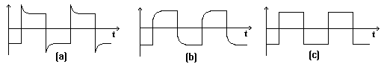

Con el destornillador previsto al efecto, procedimos a ajustar el capacitor de compensación hasta lograr una forma de onda como la que indica la figura 1(a). Conectamos el osciloscopio a la salida sinusoidal del generador de Funciones y, sin modificar la sensibilidad vertical, efectuamos un barrido manual de frecuencia desde 100Hz. hasta 1MHz. tomando nota de la amplitud observada. Luego repetimos los pasos anteriores pero con la punta calibrada como en la figura 1(b) y luego 1(c).

* El oscilograma “B” corresponde a “caída de respuesta en frecuencias elevadas”.
* El oscilograma “A” corresponde a “exceso de respuesta en frecuencias elevadas”.
* El oscilograma “C” corresponde a “respuesta plana”.

**2) Acoplamiento CC/CA de la entrada vertical (eje Y).**

Como se ha podido apreciar en el experimento anterior, el acoplamiento del eje vertical puede ser dispuesto en CC o en CA. En este último caso, la entrada del eje Y del osciloscopio tiene conectado, internamente, un condensador en serie que bloquea la componente de CC. Este capacitor puede tener un efecto de deformación sobre la forma de la señal que se visualiza, particularmente si la misma es de baja frecuencia.

Mediante el generador de funciones obtuvimos una onda cuadrada de alrededor de 50Hz con su amplitud de salida al máximo y conectamos la punta de pruebas. Luego cambiamos el acoplamiento de la entrada vertical de CC a CA y observamos el efecto producido en la imagen.

Cuadro de controles

|  |  |  |
| --- | --- | --- |
| **V/div** | **T/div** | **Aten Y1** |
| 500mV | 2mS | X1 |

Se obtuvo una señal como se muestra en la siguiente figura:

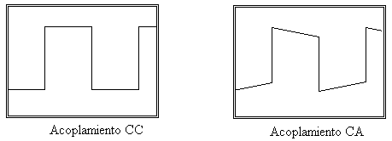

Posteriormente cambiamos la atenuación de la punta a la posición Aten = X10; y notamos que, aunque persiste, el efecto es notablemente menor. Por lo tanto siempre que sea posible debe utilizarse el acoplamiento en CC y la punta atenuadora X10.

**3) Midiendo Componentes de Vca con un osciloscopio – Disparo por “Linea”.**

Utilizamos una fuente de CC regulada de baja tensión y conectamos como carga un resistor de 33Ω de potencia. Conectamos la punta de pruebas del osciloscopio sobre el punto de salida sin regular.

Cuadro de controles

|  |  |  |
| --- | --- | --- |
| **V/div** | **T/div** | **Aten Y1** |
| 2V | 5mS | X10 |

$$V_{SAL}=12,3 Vp$$

$$V_{SAL_{RMS}}=11,7 V$$

A continuación intentamos visualizar el riple superpuesto a la tensión de VCC que medimos en el punto anterior. Para ello cambiamos el acoplamiento de entrada del canal vertical de CC (continua) a CA (alterna), para encuadrar el trazo dentro de la pantalla y utilizamos el disparo “interno” de la base de tiempos.

Cuadro de controles

|  |  |  |
| --- | --- | --- |
| **V/div** | **T/div** | **Aten Y1** |
| 200mV | 2,5mS | X10 |

$$V_{riple}=1,2 Vpp$$

Posteriormente empleamos el disparo por “línea”. La imagen obtenida fue estable, ya que la frecuencia del riple superpuesto está relacionada con la de línea.

* La frecuencia del riple superpuesto es 100 Hz.
* El porcentaje de riple respecto del valor de VCC en TP3 es del 4,87 %.

**4) Usando el disparo (trigger) interno de un osciloscopio**

Utilizamos un generador de funciones cuya salida ajustamos para que proporcione una señal con las siguientes características:

|  |  |  |
| --- | --- | --- |
| **Frecuencia** | **Función** | **Amplitud** |
| 500 Hz | Senoidal | 5 Vpp |

###### Conectamos el osciloscopio a la salida del generador y con el acoplamiento de disparo (trigger) en “INTERNO” y el selector de "PENDIENTE" (slope) en (+).

###### Variamos el punto de inicio del barrido, comprendido el mismo entre los picos positivos y negativos de la señal. Además cambiamos la pendiente de disparo a (-) observando que la señal se desfasa en un semiciclo con respecto a la señal analizada con el disparo por pendiente positiva, esto se debe a que la señal analizada es simétrica y periódica. Por lo que al pasar el selector de "PENDIENTE" para pasar de (+) a (-) la señal parece “invertirse”, pero lo que sucede es que aparece un semiciclo desfasada.

Luego cambiamos la salida del generador a onda cuadrada y reducimos el nivel de salida a 300 mVpp. Variando la perilla de V/div (aumentándolos) fuimos disminuyendo el tamaño de la señal observada en la pantalla del osciloscopio, notando que en cierto punto se pierde definitivamente el sincronismo de la imagen.

Cuadro de controles

|  |  |  |
| --- | --- | --- |
| **V/div** | **T/div** | **Aten Y1** |
| 100mV | 0,5uS | X1 |

* El nivel mínimo de señal que activa el circuito de trigger es de 0,2 divisiones de la pantalla.

**5) Usando el disparo externo de un osciloscopio**

El disparo externo del osciloscopio, tiene múltiples y variadas aplicaciones.

Para ver una primera aplicación conectamos, la entrada de “TRIGGER EXTERNO” del osciloscopio y la salida “SYNC” del generador de funciones, entre sí y seleccionamos la fuente de disparo de la base de tiempos a “EXTERNO”.

Comprobamos, con esta conexión, que por más que varíe el nivel de la señal, o cambiemos la sensibilidad vertical la imagen no perderá sincronismo.

Otra utilidad del disparo externo es la medición de frecuencia de una determinada señal, usando como patrón un generador con dial calibrado. Es necesario tener una idea bastante aproximada del valor de frecuencia que se espera medir.

En nuestro caso intentamos determinar la frecuencia de la señal proporcionada por el “Generador de funciones común (**A**)” empleando como referencia el “Generador de funciones GFG 3015 (**B**)” (que tiene un visor digital que indica la frecuencia)

Conectamos el osciloscopio a la salida del generador **A** ajustando el mismo a una salida senoidal de 1KHz y amplitud media. Teniendo una imagen estable pasamos el disparo a “externo” y conectamos la salida del generador **B** a la clavija de entrada de "TRIGGER EXT" del osciloscopio; con el generador **B** ajustado como indica el siguiente cuadro:

|  |  |  |  |
| --- | --- | --- | --- |
| **Frecuencia** | **Función** | **Amplitud** | **Duty** |
| 1 KHz | Senoidal | 5Vpp | 50% |

Ahora variando la frecuencia del generador **B** tratamos de lograr que la imagen se detenga, o a lo sumo, exhiba un pequeño desplazamiento sobre la pantalla.

Cuando la imagen se detiene, significa que la frecuencia de la señal visualizada y la del disparo coinciden o son múltiplos una de la otra. Si la imagen "Corre" hacia la derecha o hacia la izquierda esto significa desplazamiento de fase o una leve diferencia de frecuencias.

* Una imagen que "corre" hacia la izquierda de la pantalla, corresponde a una frecuencia de la señal menor que la de disparo.
* Una imagen que "corre" hacia la derecha de la pantalla, corresponde a una frecuencia de la señal mayor que la de disparo.

**6) Usando el Hold-off**

En esta parte del trabajo se empleo el generador GF3015 para obtener una forma de onda específica. Para ello se dispuso los controles del mismo de la siguiente manera:

|  |  |  |  |  |  |  |  |  |  |  |
| --- | --- | --- | --- | --- | --- | --- | --- | --- | --- | --- |
| **Frec.** | **Func.** | **Ampl.** | **Duty** | **Trig.**  **Mult/Sing** | **Trig.**  **Ext.** | **Rate** | **Sym.** | **Trig.**  **Phase** | **Shift + Source** | **Trig.**  **on/off** |
| 2KHz. | Cuadr | 5Vpp | 50% | Mult | Desact | 0.5 KHz | 50% | 30% | Triang. | on |

La forma de onda de salida se muestra en la siguiente imagen:

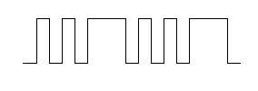

Figura 3. – Tren de pulsos dobles

Utilizamos un canal del osciloscopio, y configuramos en modo disparo interno. Se observo una superposición de dos imágenes.

Una es la de la porción de la señal que corresponde a la parte ancha del tren de pulsos, y la otra es la parte angosta. Esto se debe a que el sistema de disparo del osciloscopio no puede distinguir entre los flancos de comienzo de las partes ancha y angosta del tren de pulsos ya que son iguales.

La superposición puede eliminarse reteniendo la base de tiempos por un tiempo suficiente como para que el disparo se ejecute siempre sobre la misma porción de la señal. Este efecto se puede lograr con el control de Hold-off.

Cuadro de controles

|  |  |  |
| --- | --- | --- |
| **V/div** | **T/div** | **Aten Y1** |
| 1V | 1mS | X1 |

**7) Usando el Doble Trazo**

El doble trazo, es especialmente útil, cuando se desean analizar, observar o efectuar mediciones de diferencias de fase tiempos entre dos señales.

Utilizando la imagen obtenida en el punto anterior, conectamos el canal Y2 del osciloscopio a la salida del generador identificada con el rótulo MOD y activamos el doble trazo en modo “ALTERNADO”.

Seleccionando el disparo sobre el canal Y2 vemos que ahora es más fácil estabilizar la imagen y observar la señal sin usar el recurso del Hold off.

Cuadro de controles

|  |  |  |  |  |
| --- | --- | --- | --- | --- |
| **V/div (C. Y1)** | **V/div (C. Y2)** | **T/div** | **Aten Y1** | **Aten Y1** |
| 1V | 5mV | 0,5mS | X1 | X1 |

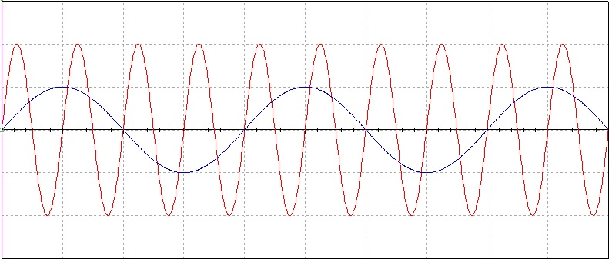

Figura 4. Gráficas de los oscilogramas en las salidas MOD y MAIN del generador

**8) Empleo de los filtros de rechazo de la sección de disparo de la base de tiempos.**

Utilizamos el generador GFG 3015, disponiendo de los controles de la siguiente manera:

|  |  |  |  |  |  |  |  |  |  |  |
| --- | --- | --- | --- | --- | --- | --- | --- | --- | --- | --- |
| **Frec.** | **Func.** | **Ampl.** | **Duty** | **Trig.**  **Mult/Sing** | **Trig.**  **Ext.** | **Rate** | **Sym.** | **Trig.**  **Phase** | **Shift + Source** | **Trig.**  **on/off** |
| 15,6  Khz | Sen | 5Vpp | 50% | Mult | Desact | 50Hz | 50% | 30º | Triang | on |

La forma de onda generada es similar a la siguiente imagen:

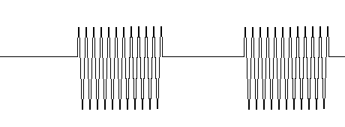

Figura 5. Ráfaga de señal senoidal

Se trata de una señal formada por “paquetes” o ráfagas” de una onda senoidal de 15,6KHz. La ráfaga se produce con una frecuencia de 50 Hz.

Esta señal se va a utilizar para observar el comportamiento del filtro de acoplamiento del disparo de la base de tiempos: "TV-V" y "TV-H".

Utilizamos el canal Y1 del osciloscopio ajustando la base de tiempos en 5ms/div. Con el disparo de la base de tiempos en “Interno” intentamos estabilizar la imagen. Usando el Filtro “TV-V” fue más sencillo lograr una imagen estable.

A continuación llevamos la base de tiempos a 50µs/div y luego cambiamos el Filtro a TV-H. Ahora la señal observada es la de 15,6 KHz.

**9) Utilizando la función “Suma + Canal Invertido” de un osciloscopio – Medición del valor eficaz de un tren de pulsos.**

Utilizando un circuito auxiliar (Figura 6) se producirá una señal de salida tipo “tren de pulsos” diferencial (es decir flotante respecto de masa).

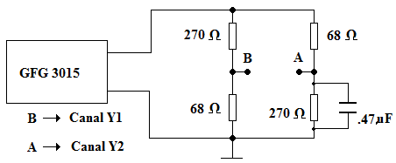

Figura 6. – Circuito con salida diferencial

Los controles del generador se configuraron de la siguiente manera:

|  |  |  |  |
| --- | --- | --- | --- |
| **Frecuencia** | **Función** | **Amplitud** | **Duty** |
| 1 Khz | Cuadrada | 10Vpp | 20% |

Entre los puntos **A** y **B** se dispone de una señal del tipo tren de pulsos. Si se pretende observar la forma de onda se deberá usar la función “Suma + canal invertido” del osciloscopio. Para ello proceda de la siguiente forma:

Utilizamos inicialmente el osciloscopio en modo “Dual”. Luego cambiamos al modo “Suma” (ADD) y activamos el inversor del canal Y2, configurando el osciloscopio como si fuera de “Canal único con entrada diferencial”.

Cuadro de controles

|  |  |  |  |  |
| --- | --- | --- | --- | --- |
| **V/div (C. Y1)** | **V/div (C. Y2)** | **T/div** | **Aten Y1** | **Aten Y1** |
| 2V | 2V | 500uS | X1 | X1 |

A continuación se muestra un cuadro con los valores de los datos obtenidos

|  |  |  |  |  |  |
| --- | --- | --- | --- | --- | --- |
| **Periodo**  **(T)** | **Ancho**  **(to)** | **Ciclo Trabajo (D=to/T)** | **Vpp** | **Vcc** |  |
| 1mS | 250uS | 25% | 4,24V | -4,76mV | 1,836V |

El valor de la componente de continua se calculo a partir de la suma de las CC de cada canal.

**Experiencias con osciloscopio digital**

**10) Visualizando eventos no repetitivo – Barrido Único**

En esta parte del trabajo práctico se experimentará con el modo de barrido único. Esta función puede emplearse cuando se desea visualizar algún tipo de evento.

El evento único que se analizará consiste en un tren de pulsos producido por un sistema de discado telefónico rotativo.

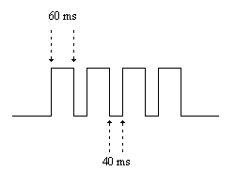

Fig. 7. Características de un tren de pulsos generados por un disco telefónico.

El disco también posee un interruptor adicional cuya función es cortocircuitar el receptor del microteléfono para que los pulsos del discado no sean escuchados por la persona que llama. Este interruptor se cierra ni bien se acciona el disco, permanece en este estado durante la generación de los pulsos y se abre simultáneamente (o un poco después) de producido el último pulso de la secuencia.

A fin de visualizar los pulsos generados, se dispone del circuito auxiliar que se muestra en la siguiente figura.

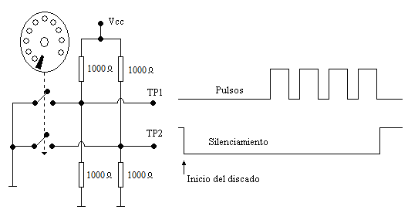

Fig. 8. Circuito de prueba con disco telefónico.

**10-a) Captura de un tren de pulsos.**

Duración de los pulsos **(to):** **70mS**

Período de los pulsos **(T):** **110mS**

***10-b) Captura simultánea del tren de pulsos y de la señal de silenciamiento.***

Demora: **(td)**: **5,6mS**

### 

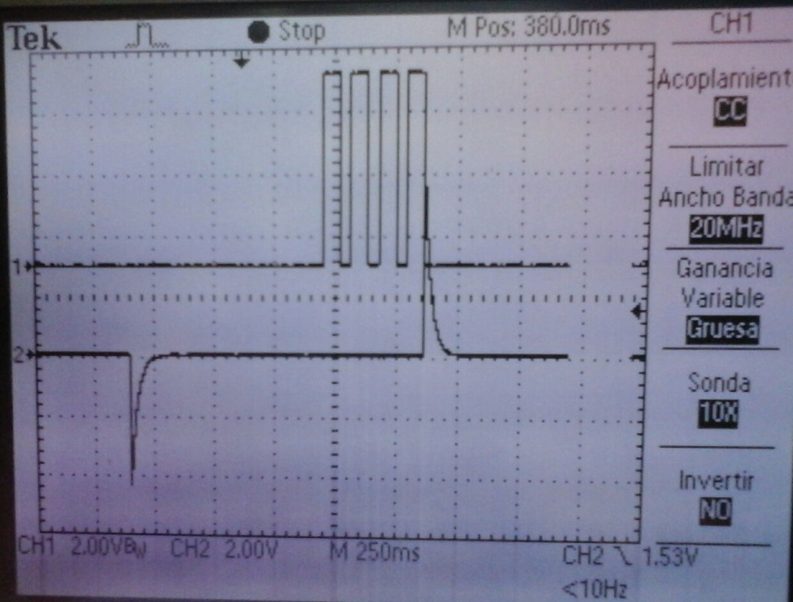

Fig. 9. Señal de tren de pulsos generados por un disco telefónico + señal de silenciamiento

1. El control de “nivel de disparo” (trigger level) que todo osciloscopio posee en el panel frontal dentro de la sección de controles de la base de tiempos sirve para:

(A) Ajustar el tiempo total del barrido.

**(B) Ajustar el punto de inicio del barrido.**

(C) Ajustar el punto de finalización del barrido.

(D) Ajustar la polaridad del punto de inicio o fin del barrido.

(E) Ajustar el tiempo de demora entre un barrido y el siguiente.

1. En el panel de controles de un osciloscopio típico, y dispuesto en la zona de controles de la base de tiempos, suele ubicarse el selector de “Fuente de disparo” cuya función es:

(A) Permite seleccionar entre disparo: LF (low frec.) o HF (Higth frec.).

(B) Permite seleccionar entre disparo: Automático – Normal – Único.

**(C) Permite seleccionar entre disparo: Interno – Externo – Línea.**

(D) Permite seleccionar entre disparo: CC – CA.

(E) Permite seleccionar entre disparo: Pendiente positiva – Pendiente negativa.

1. En un osciloscopio de doble trazo La presentación dual se logra mediante el empleo de una llave electrónica que actúa sobre los circuitos del eje vertical; esta llave puede trabajar en modo "Barrido alternado" (Alt.) o "Barrido troceado" (Troc.). Relacione cada uno de los modos, con las características que se listan:

* Modo alternado:

**(A) Se emplea cuando la velocidad de barrido es elevada.**

(B) Se emplea cuando la velocidad de barrido es baja.

(D) Dentro de cada ciclo de barrido se va alternado cada uno de los canales.

**(E) En un barrido se muestra un canal, y en el siguiente el otro.**

* Modo troceado

(A) Se emplea cuando la velocidad de barrido es elevada.

**(B) Se emplea cuando la velocidad de barrido es baja.**

**(D) Dentro de cada ciclo de barrido se va alternado cada uno de los canales.**

(E) En un barrido se muestra un canal, y en el siguiente el otro.

1. En todos los osciloscopios de usos generales el disparo del barrido del eje X puede seleccionarse, al menos, entre “Modo automático” y “Modo normal”. En el modo normal, la base de tiempos se dispara cuando:

(A) Hay señal presente en alguna de las entradas del eje Y.

**(B) El nivel de disparo esta contenido entre el máximo y el mínimo de la señal de entrada.**

(C) Aunque no haya señal presente, se dispara mediante un pulso generado internamente.

(D) El disparo se efectúa una vez, luego de lo cual se debe resetear la base de tiempos.

1. En el panel de controles de todo osciloscopio, suele haber un punto de prueba (TP) donde hay disponible una señal, generada internamente, de 1KHz, con forma de onda cuadrada que según lo indicado habitualmente en los manuales se emplea para “calibra la punta de pruebas”. Dicho procedimiento se realiza:

(A) Con la punta en posición X10 y es para calibrar la base de tiempos.

**(B) Con la punta en posición X10 y es para compensar la respuesta en frecuencia.**

(C) Con la punta en la posición X1 y es para compensar la respuesta en frecuencia.

(D) Con la punta en la posición X1 y es para calibrar el nivel de disparo.

1. La calibración de la punta, se hace observando la forma de onda cuadrada, y normalmente debe retocarse un ajuste que suele encontrarse:

(A) En el panel del instrumento y se accede mediante un destornillador de plástico.

**(B) En la propia punta de pruebas, y se accede mediante un destornillador de plástico.**

(C) En la propia punta de pruebas, y para ello suele haber una llave de tres posiciones.

(D) Debe retirarse la cubierta del osciloscopio ya que el ajuste suele estar en su interior.

1. Por lo general todos los osciloscopios de doble trazo disponen, en el selector de “Modo Vertical”, de una posición denominada “ADD” (Suma). Este modo suele utilizarse juntamente con la opción “INV” (inversión) de uno de los canales Y. Cuando un osciloscopio se emplea de esta forma:

(A) Es posible determinar la diferencia de fase entre dos señales de la misma frecuencia.

**(B) Funciona como un instrumento de canal único y entrada diferencial.**

(D) Permite visualizar una señal restando la componente de CC.

(E) No es un modo que tenga utilidad. Debe ser evitado.

1. La siguiente imagen representa un oscilograma obtenido con un osciloscopio, cuyos controles se encuentra en las siguientes posiciones:

Eje Y= 2V/div; Base de T = 1ms/div.

La sonda de pruebas se encuentra en la posición X 10, y la forma de onda observada no tiene componente de CC.

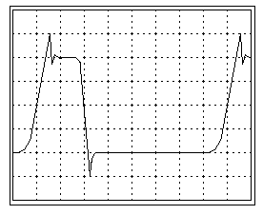

Se pide determinar:

1. El ciclo de trabajo de la forma de onda observada.
$$D=\frac{t_{0}}{T}=\frac{2}{8}=0,25$$

2. El valor eficaz de la tensión.

$$V_{ef}=Vpp\sqrt{D-D^{2}}=8V\sqrt{0,25-{0,25}^{2}=1V}$$